Enlace: http://www.nacion.com/2011-09-09/ElPais/joven-de-24-anos--dio-a-luz-a---primeros--cuatrillizos-del-2011----.aspx

Parto múltiple se atendió en Hospital México

Joven de 24 años dio a luz a primeros cuatrillizos del 2011

Mujer se sometió a inseminación artificial para lograr quedar embarazada

Los bebés son monitoreados en cuidados intensivos por su bajo peso

Hulda Miranda P. Colaboradora -- 08/09/2011
Melissa Ramos tiene apenas 24 años y ya es madre de dos niñas y dos niños.
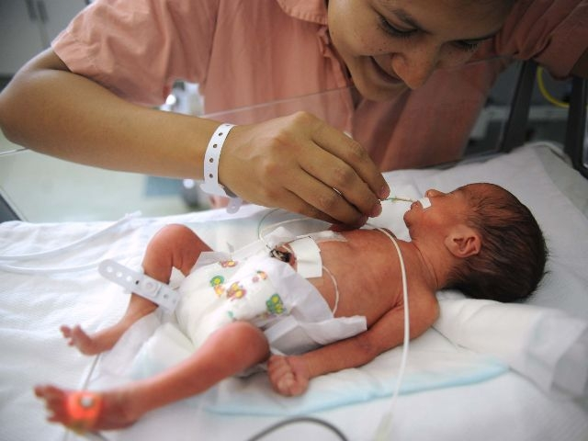

El martes anterior, a las 9 a.m., esta vecina de Jacó, Puntarenas, trajo al mundo a cuatro hijos en el Hospital México, luego de someterse a la técnica de inseminación artificial.
Isabela, Stefanía, Jeikel y Walter, nacieron por cesárea y se convirtieron en los primeros cuatrillizos nacidos este año, según la Caja Costarricense de Seguro Social (CCSS).
Aunque los bebés se encuentran en condición estable, se mantienen en la Unidad de Cuidados Intensivos Neonatal del centro médico, pues llegaron cinco semanas antes de lo previsto.
“Están bajos de peso, el mayor pesa 1.220 gramos y el menor 900 gramos, y por eso tienen que tenerlos monitoreados un mes más”, explicó Ramos, quien se recupera de la cirugía.
Para la joven madre, quien es recepcionista de un hotel, el apoyo de su mamá y sus hermanos será fundamental para todo lo que viene.
“Es difícil, pero yo sentía el deseo de ser madre por el amor de mi mamá, porque es un sentimiento que no he experimentado en ninguna otra relación ”, dijo.
Inseminación. Ramos relató que decidió utilizar la técnica de la inseminación artificial, porque no lograba el embarazo por métodos naturales.
“Había tratado mucho tiempo, cuando estuve casada, y no lo logré, entonces me decidí a realizar el proceso, y a la primera quedé embarazada”, dijo.
La inseminación artificial consiste en seleccionar los espermatozoides más fértiles, que luego son inyectados dentro del útero de la madre.
Ramos se realizó el procedimiento en el Hospital CIMA, y escogió un donante anónimo.
“Le enseñan a uno la foto de cuando el donante era niño, y así uno elige” , recordó entre risas.
Cuatro semanas antes de aplicarse la técnica, los médicos le suministraban hormonas, lo cual generó más óvulos fecundados, según le explicaron los doctores.
Para ayudar a esta madre se puede llamar al 2296-6267.

